Усл. 2064

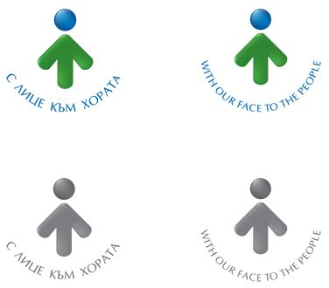

**ОБЩИНА БРЕЗНИК**

Вх.№ .........................

…………………………..20….. г.

**ДО**

**КМЕТА**

**НА ОБЩИНА БРЕЗНИК**

**ЗАЯВЛЕНИЕ**

ИЗДАВАНЕ ЗАПОВЕД ЗА ОСИГУРЯВАНЕ ДОСТЪП В НЕДВИЖИМИ ИМОТИ

От:1..................................................................................................... телефон ....................

име, презиме, фамилия

Адрес за кореспонденция: ..............................................................................................................................................

гр./с., ж.к., бул., ул., сграда, №, вх., ет., ап.,

Господин Кмет,

Моля да ми бъде издадена заповед за осигуряване достъп в недвижим имот

за …………………………………………………………………………………………………………………………….……………………………..

в парцел (УПИ)…………………….кв…………...по регулационния план на гр.(с)……………….………………………..

за нуждите на ……………………………………………………………..……………………………………………….………………………….

/обосновава се необходимостта от достъп до имота, /

………………………………………………………………………………………………………………………………………………………..…………

……………………………………………………………………………………………………………………………………………………..……………

**ПРИЛАГАМ ИЗИСКУЕМИТЕ ДОКУМЕНТИ:**

1. Документ за собственост /за имоти придобити придобити преди 2005г/.

2. Документи, издадени от компетентните органи, разрешаващи и /или/ предписващи, извършването на определени работи във връзка с устройство на територията.

Такса: 40.00 лв.; 20.45 евро

Срок за изпълнение: 14 дни

 Прилагам документ за платена такса

 Плащането е извършено по електронен път

Желая издаденият индивидуален административен акт да бъде получен:

 Лично на гише от ЦАО;

 На електронен адрес, съгласно Закона за електронното управление ………………………………………..;

 В профил, регистриран в Информационната система за сигурно електронно връчване /ССЕВ/;

 Чрез лицензиран пощенски оператор на адрес: ...........................................................   
като декларирам, че пощенските разходи са за моя сметка, платими при получаването на акта за вътрешни пощенски пратки и съм съгласен документите да бъдат пренасяни от оператора за служебни цели.

*Община Брезник*

*Банкова сметка : BG46STSA93008423552400, BIC: STSABGSF, Банка ДСК ЕАД гр.Брезник*

*вид плащане 448001- общинска такса за технически услуги*

С уважение: 1……………………………….

*ЗАБЕЛЕЖКА: Заявлението може да бъде представено на гише, по пощата или по електронен път*